Họ và tên:…………………………….Lớp :……… **ÔN TẬP KIẾN THỨC LỚP 5**

MÔN: LỊCH SỬ

# PHẦN A. TRẮC NGHIỆM

***Bài 1.****Điền chữ hoặc số thích hợp vào chỗ trống:*

|  |  |  |
| --- | --- | --- |
| Hiệp định Pa-ri về Việt Nam được kí kết:  - Vào ngày ….... tháng ….... năm ……...  - Tại: .................. |  |  |

***Bài 2. Viết chữ Đ vào* ☐ *trước câu đúng, chữ S* ☐ *trước câu sai.***

***Mĩ kí Hiệp định Pa-ri về kết thúc chiến tranh, lập lại hòa bình ở Việt Nam vì:***

☐ Mĩ thất bại ở cả hai miền Nam, Bắc trong năm 1972.

☐ Cuộc chiến tranh đã kéo dài gần 20 năm mà không mang lại kết quả gì.

☐ Cuộc chiến tranh này bị nhân dân Mĩ và thế giới phản đối.

☐ Mĩ giành được thắng lợi quyết định trong cuộc chiến tranh ở Việt Nam. Có thể kết thúc cuộc chiến tranh đó trong thế có lợi cho Mĩ.

***Bài 3.*** *Khoanh tròn trước ý đúng*

Hiệp định Pa-ri về Việt Nam được kí kết vào thời gian nào?

a. 11 giờ ngày 27/1/1973.

b. 24 giờ ngày 30/1/1968.

c. 8 giờ ngày 17/1/1960.

d. 11 giờ ngày 19/5/1959.

***Bài 4.*** *Nối ô bên trái với các ô bên phải sao cho phù hợp:*

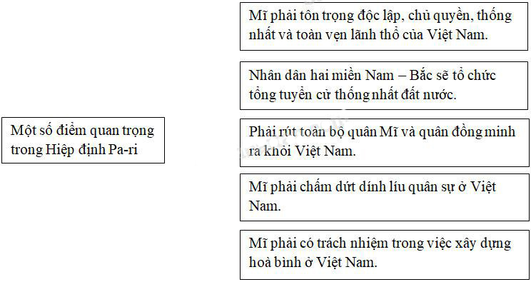

# PHẦN B. TỰ LUẬN

***Câu 1:*** Em hãy trình bày ý nghĩa lịch sử của việc kí kết Hiệp định Pa-ri.

## ……………………………………………………………………………………………………….

## ……………………………………………………………………………………………………….

## …………………………………………………………………………………………………….....……………………………………………………………………………………………………….

## ……………………………………………………………………………………………………….

## …………………………………………………………………………………………………….....

***Câu 2:*** Ai là đại diện cho phía cách mạng Việt Nam đặt bút kí vào bản hiệp định Pa-ri?

## ……………………………………………………………………………………………………….

## ……………………………………………………………………………………………………….

## …………………………………………………………………………………………………….....……………………………………………………………………………………………………….

## ……………………………………………………………………………………………………….

## …………………………………………………………………………………………………….....

**CHÚC EM ÔN BÀI TỐT VÀ NHỚ CHÚ Ý GIỮ GÌN SỨC KHOẺ.**

**MONG SỚM GẶP LẠI EM!**

**HƯỚNG DẪN ĐÁP ÁN**

**\*\*\***

# PHẦN A. TRẮC NGHIỆM

***Bài 1.*** *Điền chữ hoặc số thích hợp vào chỗ trống:*

|  |  |  |
| --- | --- | --- |
| Hiệp định Pa-ri về Việt Nam được kí kết:  - Vào ngày 27 tháng 1 năm 1973  - Tại: Pa-ri. |  |  |

***Bài 2: Viết chữ Đ vào* ☐ *trước câu đúng, chữ S* ☐ *trước câu sai.***

Trả lời: ***Mĩ kí Hiệp định Pa-ri về kết thúc chiến tranh, lập lại hòa bình ở Việt Nam vì:***

|  |  |
| --- | --- |
| Đ | Mĩ thất bại ở cả hai miền Nam, Bắc trong năm 1972. |
| Đ | Cuộc chiến tranh đã kéo dài gần 20 năm mà không mang lại kết quả gì. |
| Đ | Cuộc chiến tranh này bị nhân dân Mĩ và thế giới phản đối. |
| S | Mĩ giành được thắng lợi quyết định trong cuộc chiến tranh ở Việt Nam. Có thể kết thúc cuộc chiến tranh đó trong thế có lợi cho Mĩ. |

***Bài 3: Khoanh tròn trước ý đúng***

Hiệp định Pa-ri về Việt Nam được kí kết vào thời gian nào?

a. 11 giờ ngày 27/1/1973.

b. 24 giờ ngày 30/1/1968

c. 8 giờ ngày 17/1/1960.

d. 11 giờ ngày 19/5/1959.

***Bài 4.*** *Nối ô bên trái với các ô bên phải sao cho phù hợp:*

## Trả lời:

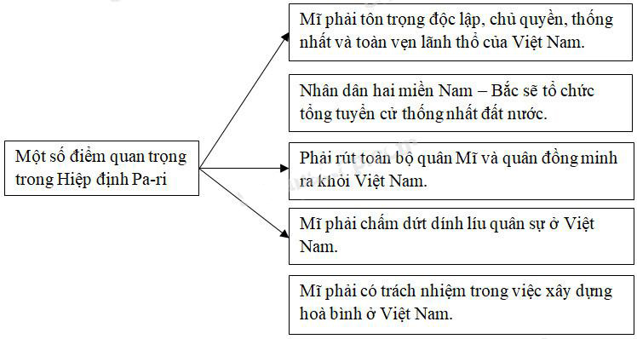

# PHẦN B. TỰ LUẬN

## ***Câu 1:*** Em hãy trình bày ý nghĩa lịch sử của việc kí kết Hiệp định Pa-ri.

## Trả lời:

Hiệp định Pa-ri đánh dấu bước phát triển mới cách mạng Việt Nam. Đế quốc Mĩ buộc phải rút

quân khỏi Việt Nam, tạo điều kiện thuận lợi để nhân dân ta tiến tới giành thắng lợi hoàn toàn,

giải phóng miền Nam, thống nhất đất nước.

***Câu 2:*** Ai là đại diện cho phía cách mạng Việt Nam đặt bút kí vào bản Hiệp định Pa-ri?

## Trả lời:

## Bộ trưởng Nguyễn Duy Trinh và Bộ trưởng Nguyễn Thị Bình đại diện cho phía cách mạng

## Việt Nam đặt bút kí vào bản Hiệp định. Lúc ấy là 11 giờ (giờ Pa-ri), đó là một trong những

## giờ phút lịch sử thiêng liêng của cuộc kháng chiến chống Mĩ cứu nước sau 18 năm, với biết

## bao gian khổ hi sinh của dân tộc.